Практическое задание №2
Создание подключения к данным
- Загрузил три CSV-файла из облачного хранилища Yandex Disk.
- Проверил и настроил заголовки столбцов для корректного соединения таблиц.
- Создал подключение с именем «Транзакции магазинов».
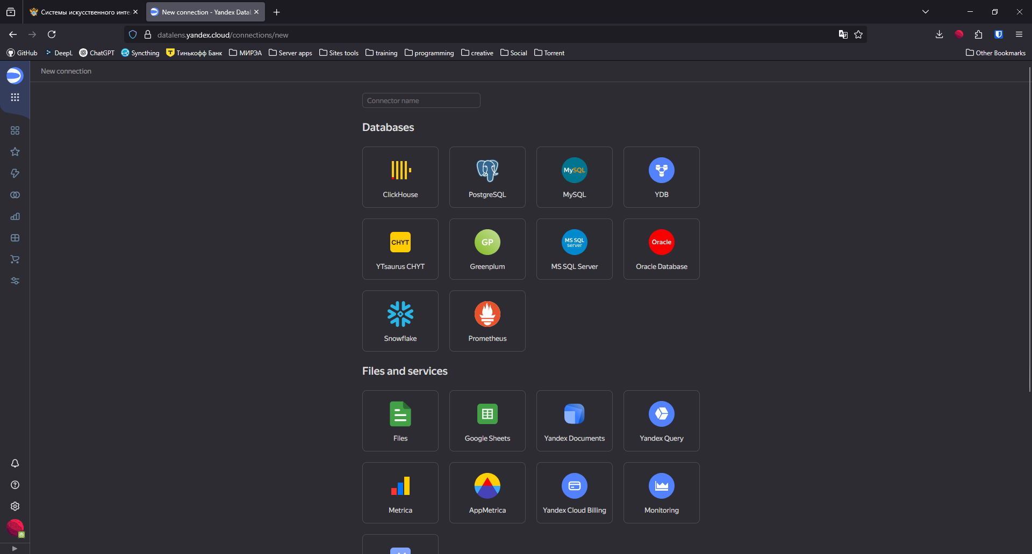
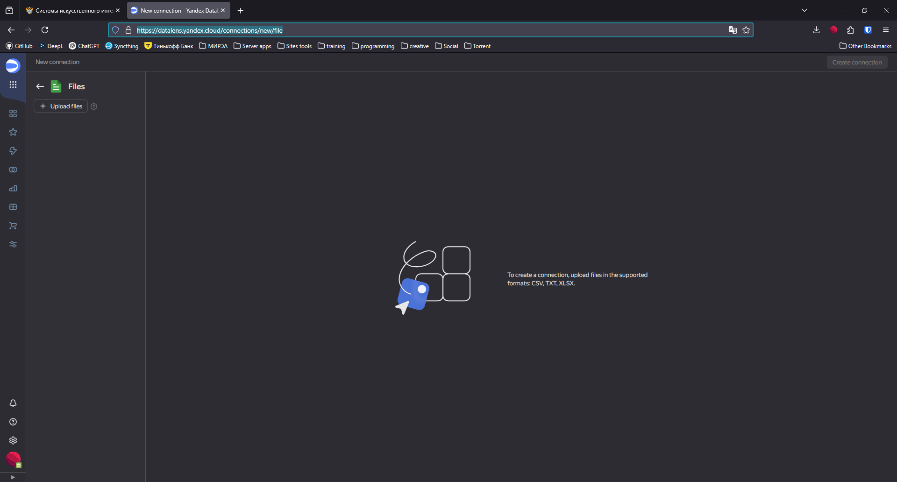
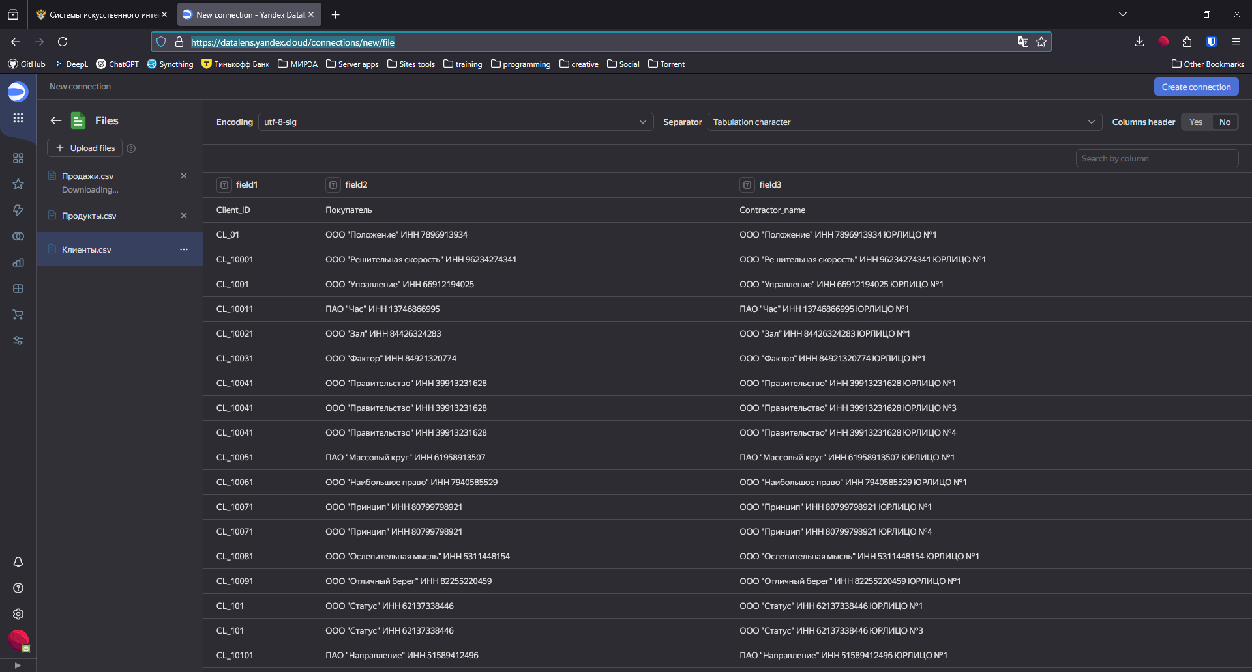
Был создан
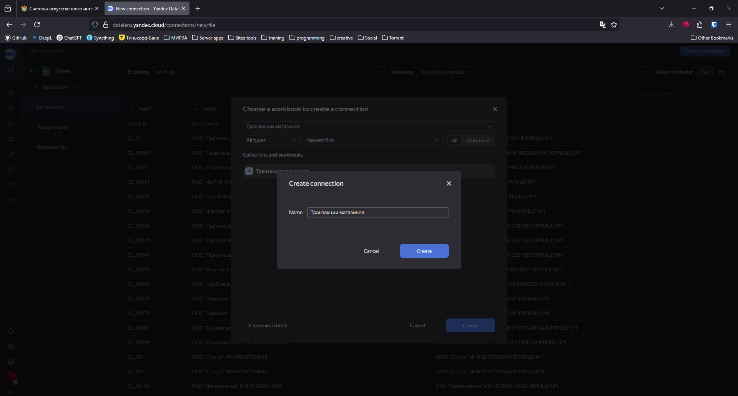
Создание датасета
- На основе подключения создал датасет, объединив таблицы «Продажи.csv», «Клиенты.csv» и «Товары.csv» с использованием левого соединения.
- Настроил связи между таблицами вручную для корректного объединения данных.
- Скрыл поля Client_ID и Product_Key, так как они используются только для соединения таблиц.

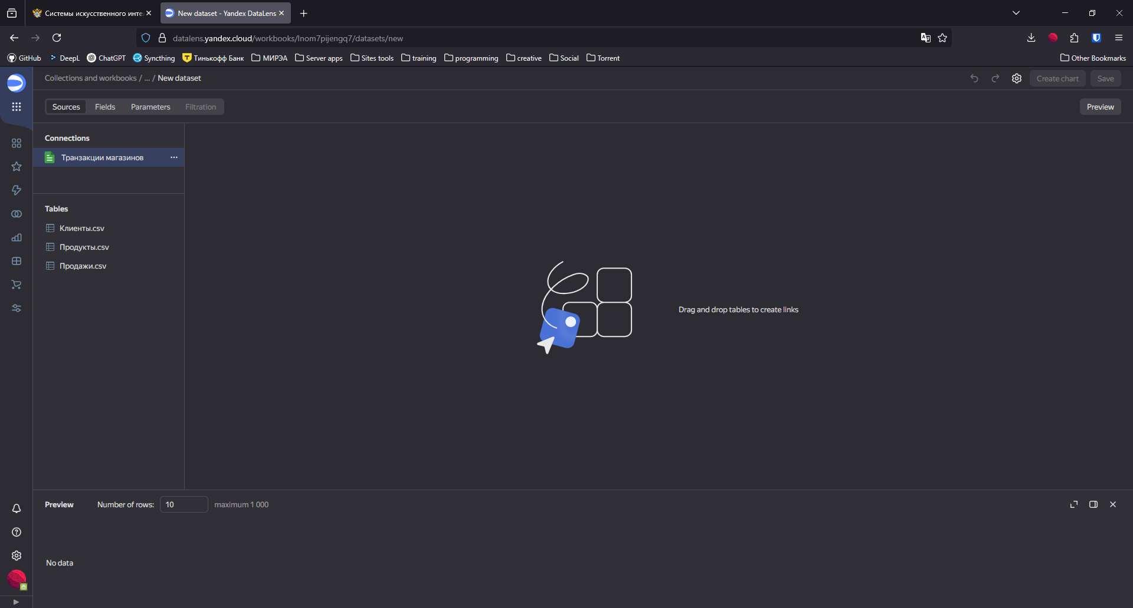
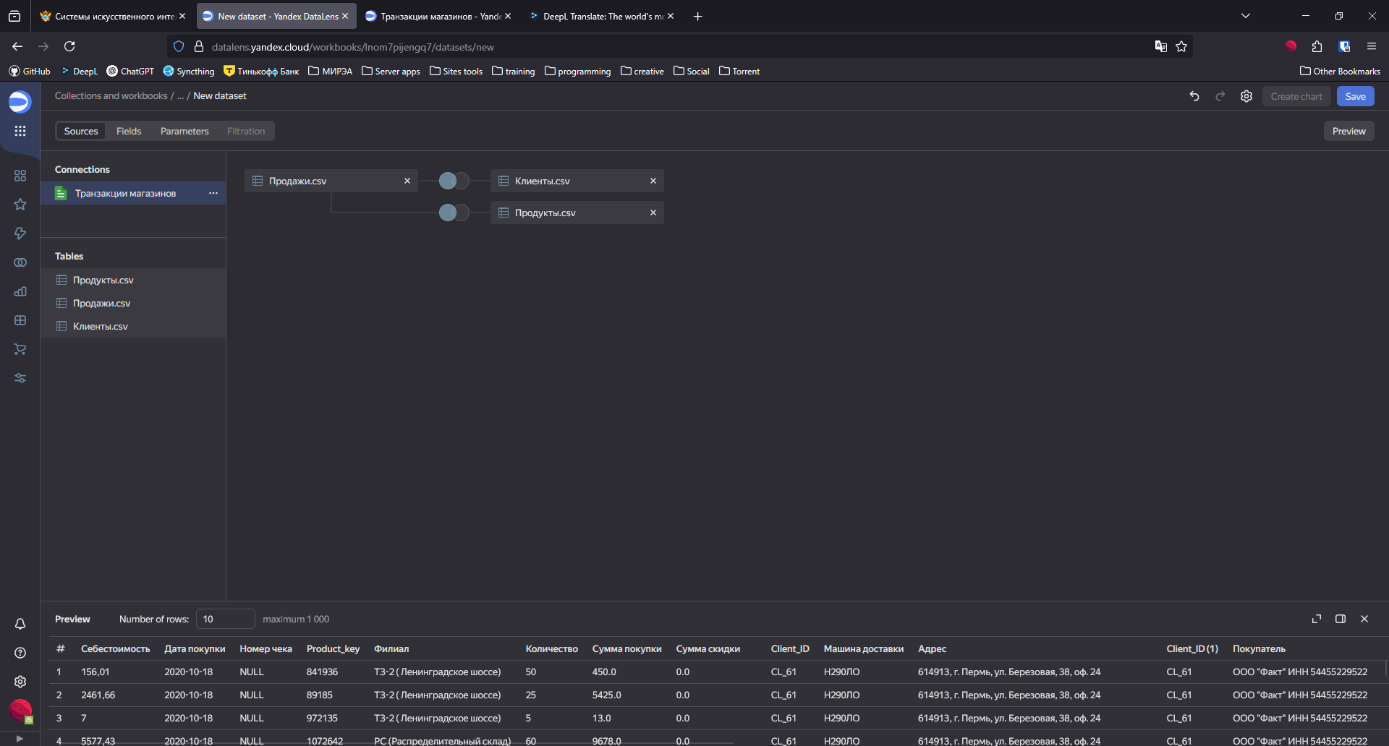
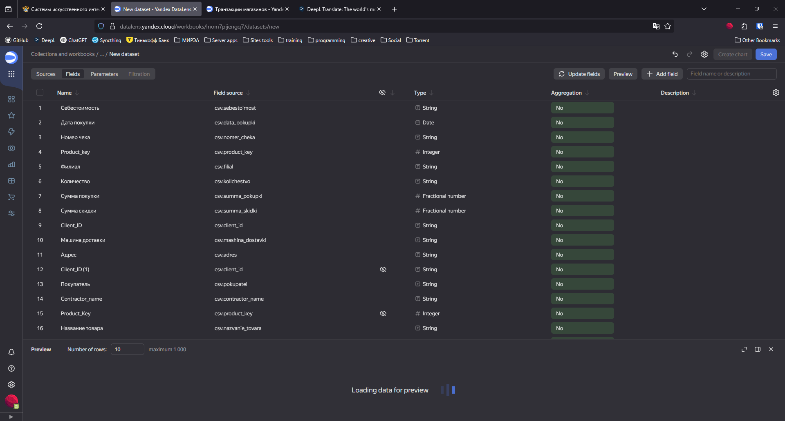

Создание чарта
- На основе созданного датасета построил столбчатую диаграмму, отображающую выручку от поставки товаров.
- Использовал поля «Дата покупки» и «Сумма покупки» для визуализации.
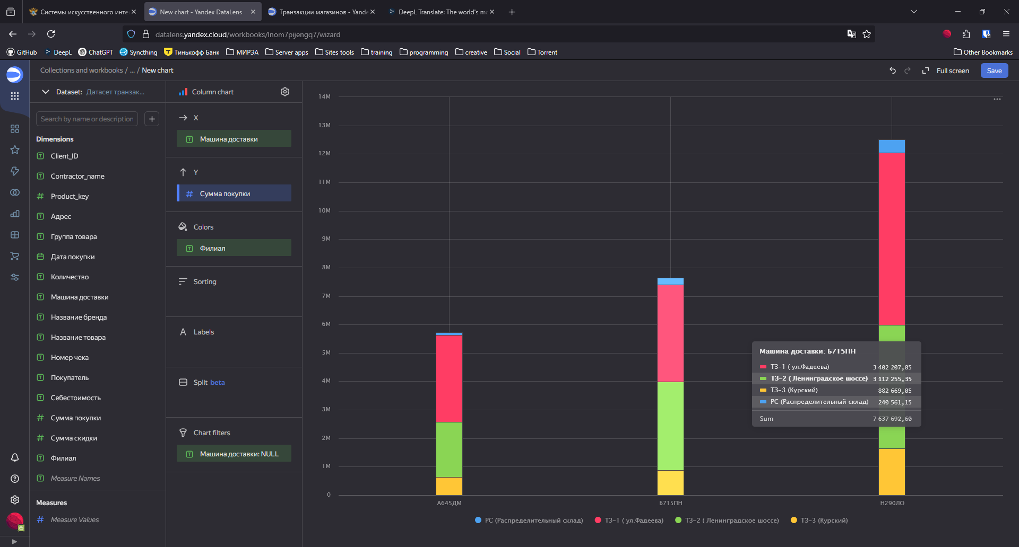

Создание дашборда
- Создал дашборд «Дашборд для продаж товаров».
- Добавил созданный чарт на дашборд.
- Настроил селекторы для фильтрации данных по дате покупки.
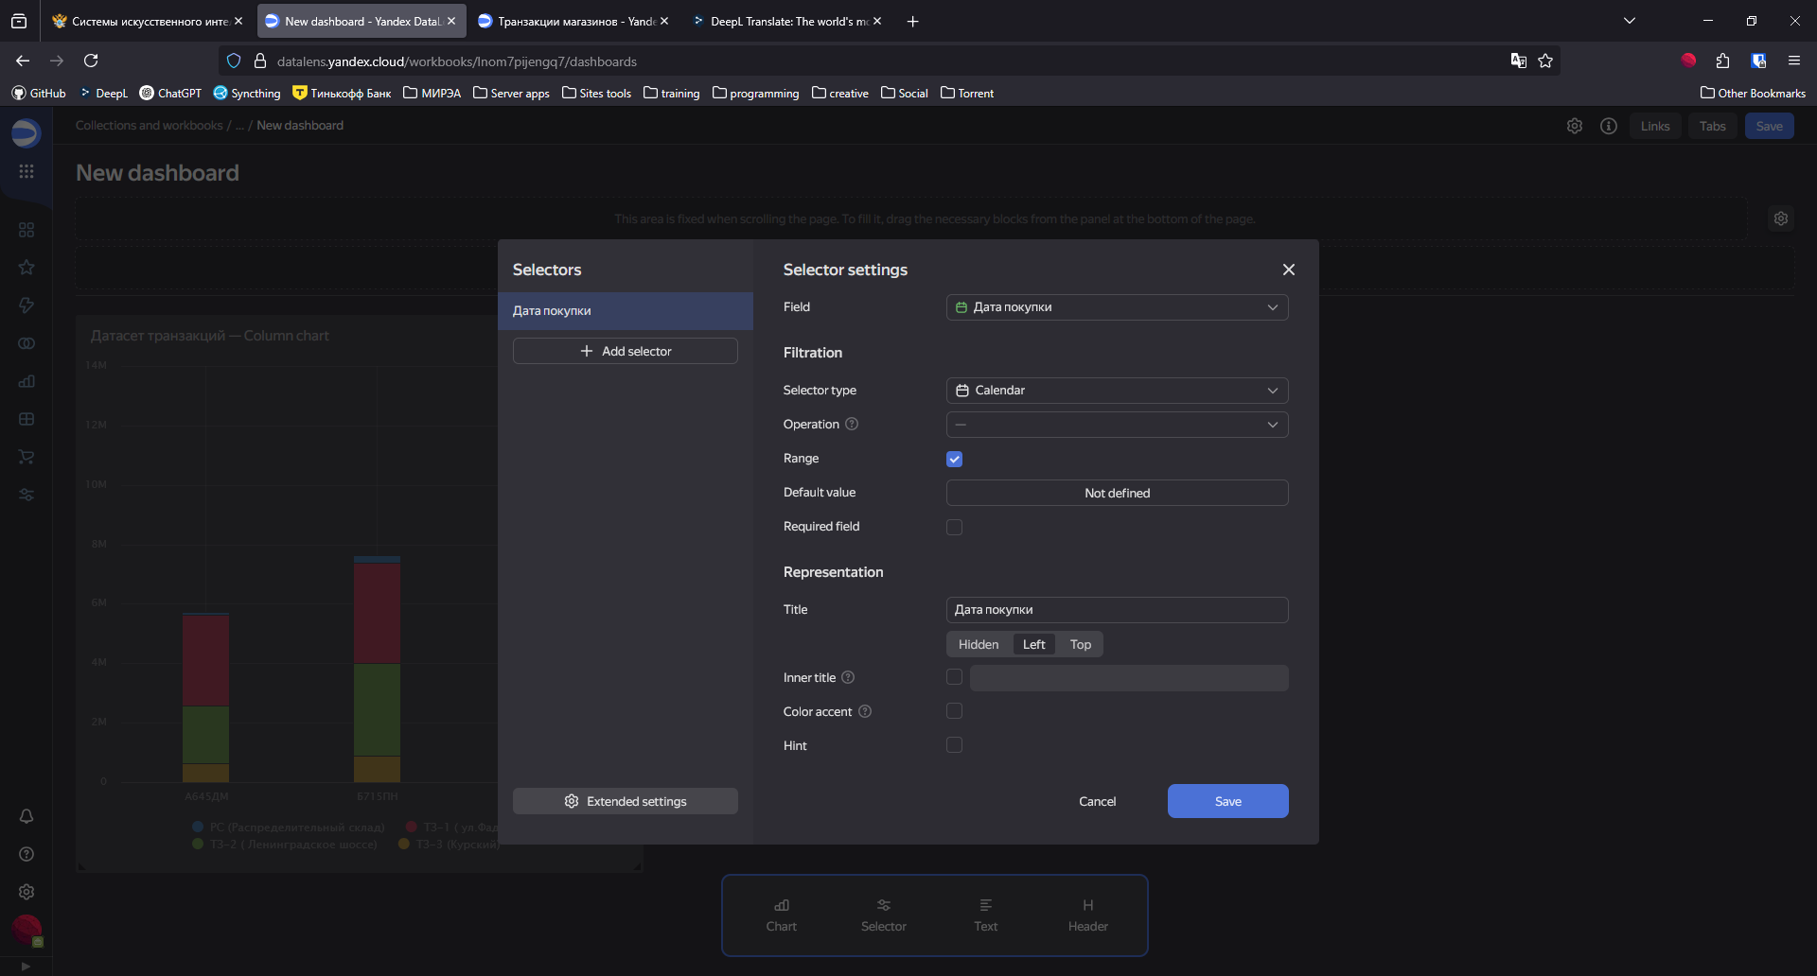

Задание
- Линейная диаграмма показателей покупки
  - Построил линейную диаграмму, отображающую сумму покупки в зависимости от даты покупки с цветовым разделением по филиалам.
  - Определил, какие филиалы работают в данный момент, а какие закрыты. Выявил самый прибыльный и наименее прибыльный филиалы.
- Группировка данных по чекам, датам и клиентам
  - Сгруппировал данные по чекам, датам и клиентам.
  - Сформировал выборку для визуализации среднего чека по столбцу «Сумма покупки».
- Столбчатая диаграмма количества адресов для машин доставки
  - Построил столбчатую диаграмму, отображающую количество адресов для каждой машины доставки.
- График индикатора средней покупки
  - Создал график, отображающий среднюю покупку по всем филиалам.
- Дополнительные визуализации
  - Создал две дополнительные визуализации для анализа эффективности работы службы доставки товаров. Графики анализа количества доставок по машинам, график скидок по датам и график распределения сумм покупок по филлиалам.
- Создание общего дашборда
  - Все созданные графики вывел на один дашборд с фильтрацией по дате покупки.
  - Настроил публичный доступ к дашборду для предоставления результатов работы.
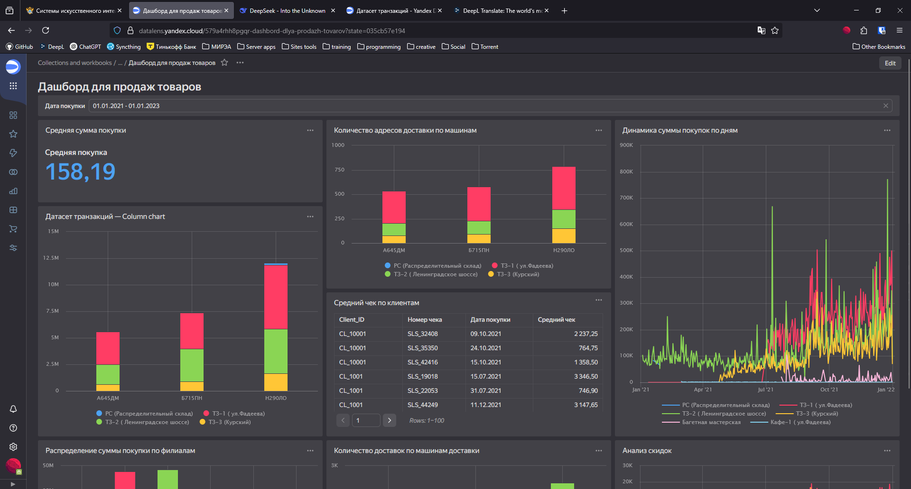
https://datalens.yandex.cloud/579a4rhh8pgqr

